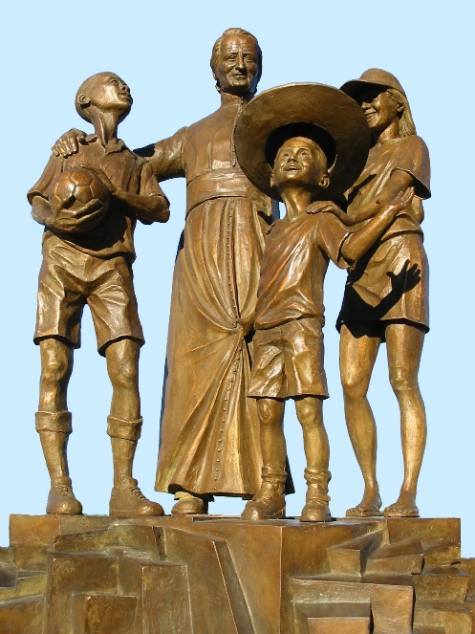
NOVENA MENESIANA
ABRIL DE 2026

- NOTICIAS DE LA POSTULACIÓN
El 15 de enero, el Postulador de los Hermanos de la Instrucción Cristiana y las Hijas de la Providencia presentó la petición al Dicasterio para las Causas de los Santos. La causa de beatificación de nuestro Padre de la Mennais es larga: iniciada en 1899 con la investigación diocesana en Vannes (Bretaña), presentada oficialmente en Roma en 1911 ante la Congregación de Ritos (que también tramitaba las causas de los santos), continuó a través de las demás etapas: aprobación de sus escritos, su reputación de santidad, una nueva exhumación y la validez del proceso. Superó importantes obstáculos en el ámbito histórico del examen para el reconocimiento del carácter heroico de sus virtudes, que fue reconocido en 1966 por el Papa Pablo VI.

En 2016, la Postulación presentó a la Comisión Médica del Dicasterio para las Causas de los Santos la supuesta curación inexplicable del niño Enzo Carollo. Fue considerada explicable por votación de 5 a 2. En 2022, se presentó la curación de la pequeña Josette Poulain en 1956, quien se curó de un hematoma epidural. Si bien reconoció el caso como excepcional, la Comisión Médica emitió un dictamen suspensivo, ante la ausencia de pruebas diagnósticas más avanzadas. Actualmente, la Postulación ha retomado el caso de Enzo Carollo. El expediente ha sido sometido al estudio de varios médicos de gran prestigio, quienes aportaron su pericia. El 5 de enero de 2026, la Postulación presentó el expediente de 2016, junto con esta documentación adicional, al Dicasterio. El Subsecretario, P. Turek, encomendó el estudio de este expediente a dos médicos. Si al menos uno de los dos médicos declara la posibilidad de la naturaleza inexplicable de la curación, el asunto pasará al dictamen decisivo de la Comisión Médica (Consulta Médica). Finalmente, si esta emite una opinión favorable (al menos 5 de 7), el asunto pasará a la Comisión Teológica, compuesta por teólogos y obispos, para confirmar que la curación se obtuvo por intercesión del Venerable, candidato a la beatificación (en nuestro caso: el Padre de la Mennais).

Por ahora, nuestra parte es la de las vírgenes prudentes que preparan sus lámparas para recibir al novio que viene. Nuestra tarea será:
- ORAR, como lo han hecho y siguen haciendo muchas generaciones desde hace mucho tiempo. No dudes en actualizar la Novena, adaptándola a la situación local: necesidades, celebraciones, vocaciones, testimonios…
- MIRAR, incrementar nuestra devoción filial al Padre, encomendándole las necesidades de la Iglesia, del mundo y de nuestro Instituto. Registrar y dar a conocer los favores recibidos.
- AGRANDAR la devoción al Padre para toda la Familia Menesiana; dar a conocer al Padre y a sus hijos en su santidad; distribuir imágenes y oraciones; destacar lugares y fechas menesianas en cada Provincia.

- Intenciones de oración por intercesión de Jean-Marie de la Mennais
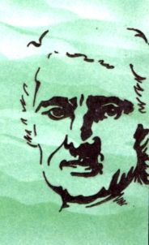
- Por la beatificación del padre de la Mennais, fuente de un nuevo impulso y fervientes vocaciones.
- Ofrecemos una oración especial de acción de gracias por la provincia de Uganda, que celebra su centenario y se prepara para nuevos desafíos apostólicos.
- Oremos por las necesidades de las provincias de la FIC que atraviesan dificultades: Haití, Congo, Sudán del Sur, Tanzania, y por la nueva misión en Timor Oriental.
- Para los pacientes recomendados, en particular: la Sra. Anne-Lyse, directora de la escuela “La Providence” en St-Brieuc, fundada por el Padre de la Mennais en 1820; para el Hermano George Kamanda de Uganda…
- Añadamos a los pacientes recomendados por los organizadores locales.

- Favores recibidos por la intercesión del Padre de la Mennais: Favores de toda clase
“El padre de la Mennais es igualmente un intercesor para cada persona ante Dios en circunstancias distintas a las de la recuperación de la salud; y los favores que de ello se derivan son de los más numerosos y, a menudo, también de los más particulares.
Durante uno de sus viajes a Estados Unidos, el Ho. Charles-Jules Poitras se encontró sin poder regresar a Uganda por un tiempo indefinido, ya que todas las compañías de transporte marítimo y aéreo se vieron afectadas por la movilización. Entonces rezó una novena al Padre: el último día de la novena, recibió la oferta de un billete de avión para regresar a su misión en África.
En cuanto a Uganda, cabe mencionar también la conversión de un anciano. Su nieto, antiguo alumno de la escuela de Kitovu, lo había recomendado al padre de la Mennais, por sugerencia de su antiguo maestro, el Hno. Eugène-Marie.
En Inglaterra, hace unos años, tras una novena al Padre, el Hno. Cyprius recibió justo a tiempo, por correo especial, un pasaporte que muchos intentos con el cónsul estadounidense y el secretario de Estado no habían logrado obtener para él.
En cuanto a los éxitos obtenidos en los exámenes por candidatos que previamente se habían puesto bajo la tutela del Fundador, existen tantos ejemplos notables que basta con mencionarlos brevemente y agradecer a este buen Padre. La costumbre entre nuestros candidatos de encomendarse a él se remonta a mucho tiempo atrás. En el número de octubre de 1921 de L'Écho des Missions, el Hermano René-Maurice relató cómo tres candidatos al diploma avanzado, habiéndose encomendado al Padre, lograron aprobar este difícil examen en circunstancias verdaderamente excepcionales. (Jean-Charles Bertrand, Colección de Favores, p. 107)

HUELLAS DE SANTIDAD EN LA HISTORIA DEL INSTITUTO:
EL CENTENARIO DE LA PROVINCIA DE UGANDA (1926-2026)

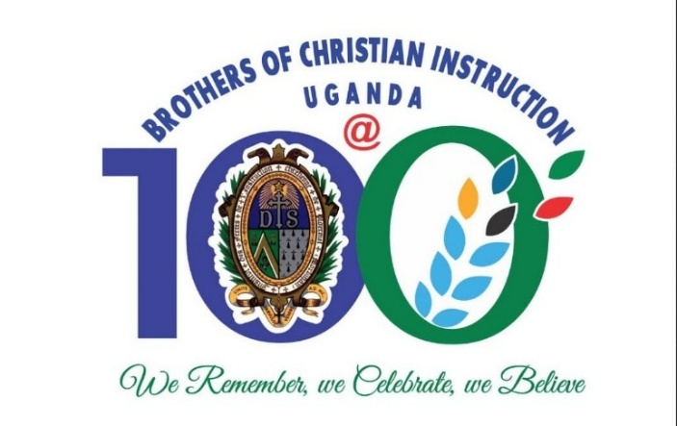
EL CENTENARIO DE LA PROVINCIA DE UGANDA (1926-2026)

- LOS COMIENZOS: DESPEDIDA DE CANADÁ Y EL VIAJE DE LAS PRADERAS A UGANDA

EL VIAJE Y LA LLEGADA DE LOS MISIONEROS EN 1926
Esta segunda presentación sobre la historia de la fundación de la Provincia de Santa Teresa del Niño Jesús sigue a los acontecimientos de la ceremonia de despedida y partida. Es importante destacar que cuando la floreciente Provincia canadiense envió a sus primeros misioneros a Uganda en 1926, solo habían transcurrido cuarenta (40) años desde 1886, cuando los Hermanos de Francia colocaron la primera piedra en Montreal.
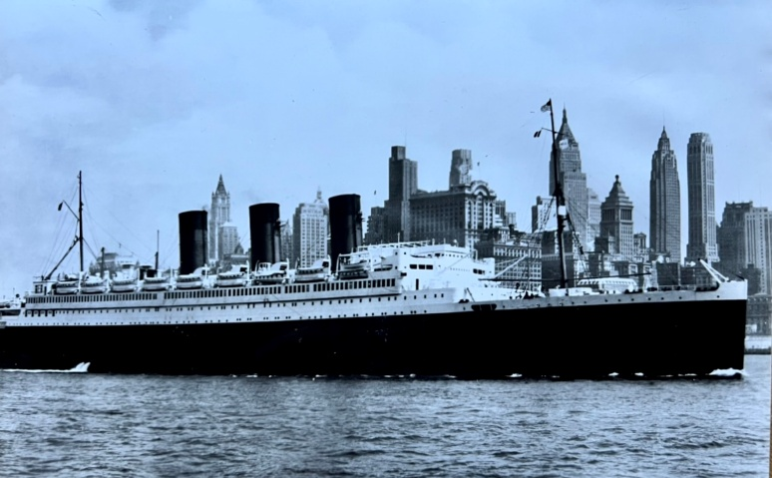
En aquella histórica tarde de miércoles, 9 de junio de 1926, el Provincial, el Hermano Célestin-Auguste, y todos los demás Hermanos de la comunidad de La Prairie se reunieron para esta solemne e inolvidable ceremonia. La Provincia Canadiense, entonces llamada Provincia de Saint-Jean-Baptiste, realizaba un acto de fe al abrazar esta aventura con fe y confianza en la Providencia. Los misioneros estaban llenos de celo y dispuestos a vivir la vocación y el espíritu misionero que habían animado al Instituto desde la época del Padre Jean-Marie de la Mennais, cuando envió al primer grupo de Hermanos misioneros en 1837. Este ejemplo de abnegación ya había sido imitado por muchos Hermanos misioneros en diversas misiones, particularmente en África: en Senegal, Guinea, Conakry y Egipto.
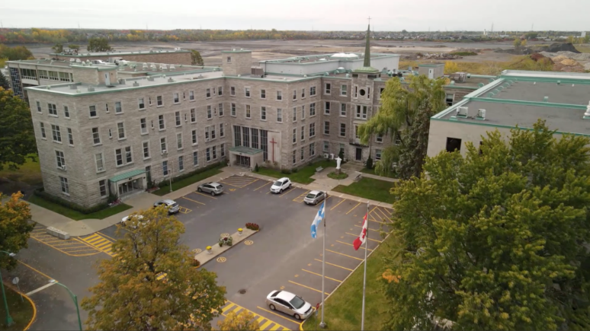
Al día siguiente, jueves 10 de junio de 1926, los cuatro hermanos misioneros, con su equipaje preparado para el largo viaje, partieron de la casa en La Prairie hacia la comunidad en Montreal. Desde allí, tomarían el tren a Nueva York ese mismo día. El hermano Eugène Paquette, uno de los cuatro misioneros, relató en su informe lo sucedido a su llegada a Montreal: «El hermano Liguori, director de la escuela Saint-Zotique en Montreal, nos invitó a cenar. También había invitado al padre Poitras, CSC, hermano menor del hermano Charles-Jules Poitras, así como a miembros de nuestras casas en Montreal. El Hermano Provincial nos acompañó a la estación de tren de Bonaventure, donde muchos hermanos, familiares y amigos ya se habían reunido para despedir a la primera delegación que se dirigía a nuestra misión en Uganda. No olvidaremos la presencia del padre Robillard, un Padre Blanco, Ecónomo General para Uganda, que se encontraba de visita en Canadá». Nos deseó un buen viaje y nos aseguró el apoyo de su congregación.
A su llegada a Nueva York, fueron recibidos por los Hermanitos de María en la Academia de Santa Ana, donde pasaron un día. Con la ayuda de su administrador, visitaron algunos lugares interesantes de Nueva York, incluido el Museo de Historia Natural. El sábado siguiente, 12 de junio de 1926, los cuatro hermanos embarcaron en el lujoso transatlántico "París" de la General Trans-Atlantic Company, con destino a Inglaterra. La travesía a Plymouth duró seis días. El Hermano Eugene continuó relatando su experiencia en esta "verdadera ciudad flotante": "Tuvimos la fortuna de asistir a misa cada mañana, celebrada por el padre Cassagne, un marista que también viajaba a bordo".

El Hermano Eugene continuó diciendo: “El día 18, estábamos en Plymouth, donde el ‘Sir Walter Raleigh’ nos esperaba para llevarnos a los muelles. Durante el viaje en tren a Southampton, pudimos admirar la belleza de la campiña inglesa, y a las 5:00 p. m., llegamos a Bitterne Park, donde nos reunimos con nuestros hermanos del St. Mary’s College”. Después de una semana de descanso y visitas, incluyendo a la comunidad de los Padres Blancos en Bishop’s Waltham, los cuatro hermanos misioneros tomaron otro barco para un viaje mucho más corto a la isla de Jersey. El martes 29 de junio, fueron recibidos por el Superior General, el reverendo Hermano Jean-Joseph Quirion, y sus asistentes en la Casa General de Nuestra Señora del Buen Socorro, entonces ubicada en la isla de Jersey, que también tuvieron la oportunidad de visitar.

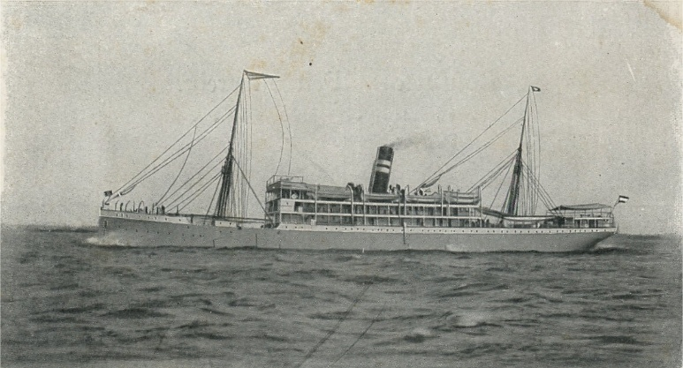
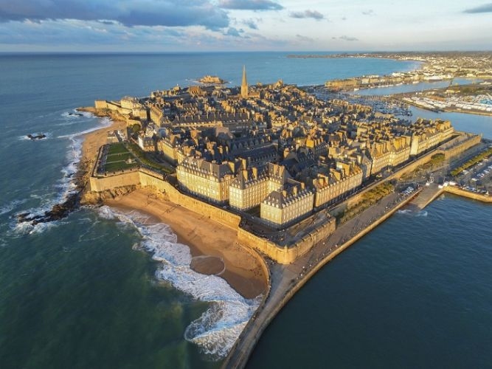
Esa misma tarde del martes, se embarcaron una vez más hacia Saint-Malo, en Bretaña, un lugar muy querido por los Hermanos. Después de pasar el día en Saint-Malo, el jueves 1 de julio, tomaron el tren a Ploërmel. Su estancia en la Casa Madre fue como un encuentro con el Padre Jean-Marie de la Mennais. Fue un verdadero momento de oración y renovación espiritual y misionera. Allí sintieron como si escucharan las palabras del Fundador, exhortándolos a continuar su misión sin temor y a permanecer fieles a su vocación, trabajando por la expansión del reino de Cristo en África. Lisieux fue otro lugar esencial; por lo tanto, el lunes 5 de julio, fueron allí. Oraron ante la tumba de Santa Teresa, encomendándole su misión. Santa Teresa había prometido ayudar a sacerdotes y misioneros. Asistieron a misa y luego visitaron el monasterio y la casa de Santa Teresa en Les Buissonnets.

Siguiendo su viaje en tren, partieron de Ploërmel hacia París, donde fueron recibidos por los Padres Blancos, quienes les mostraron algunos de los lugares más destacados de la ciudad, como las iglesias de Montmartre y Notre-Dame des Victoires. Desde París, continuaron su viaje en tren hasta Marsella. En Marsella, recibieron una cálida bienvenida en la oficina del procurador de los Padres Blancos, donde también les proporcionaron ropa, provisiones y medicamentos contra la malaria adecuados para el clima tropical. Posteriormente, pudieron visitar la iglesia de Notre-Dame-de-la-Garde, con vistas a la ciudad y al mar. Ante la Virgen María, encomendaron el resto de su viaje a su protección maternal, la protección que los marineros jamás invocan en vano.

El jueves 8 de julio, los cuatro misioneros, acompañados por dos sacerdotes blancos y nueve monjas blancas (entre ellas tres canadienses), embarcaron en el Roland Garros con destino a Mombasa. La presencia de los sacerdotes les permitía asistir a una misa solemne todos los domingos en uno de los salones de primera clase. Varias sorpresas les aguardaban durante esta larga travesía por el Mediterráneo, el Canal de Suez y el Mar Rojo, antes de llegar al Océano Índico y desembarcar en el puerto de Mombasa, en la costa oriental de África. Entre los sucesos más alarmantes a bordo se encontraba la muerte de un miembro de la tripulación al acercarse al Canal de Suez, lo que amenazó con interrumpir el viaje por temor a un brote de peste, una enfermedad altamente contagiosa. Afortunadamente, las autoridades sanitarias, tras confirmar que ningún miembro de la tripulación ni pasajero estaba afectado por esta devastadora enfermedad, permitieron que el barco continuara su viaje. El Hermano Eugenio, citando estas amenazas en su relato, señala: "Primero la peste, luego el calor insoportable del Mar Rojo, después un incendio a bordo, afortunadamente controlado rápidamente por la tripulación, y finalmente las altísimas olas del Océano Índico, que dificultaron el avance del barco durante esta temporada de monzones".

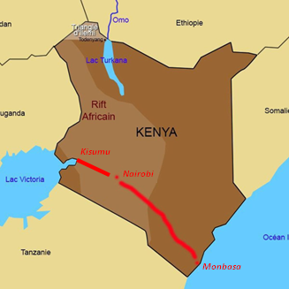
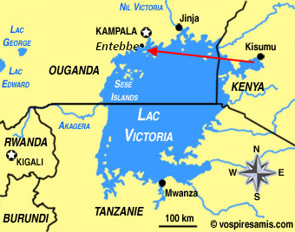
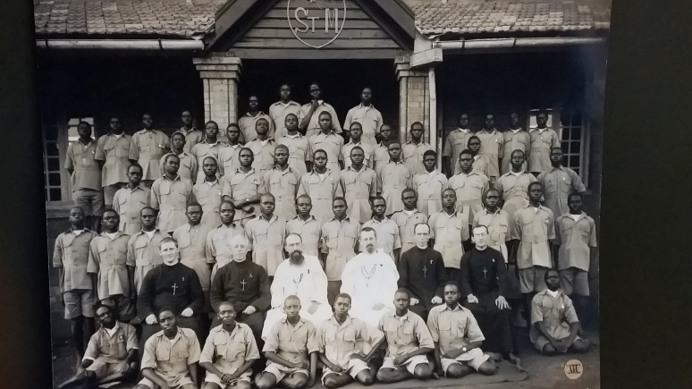
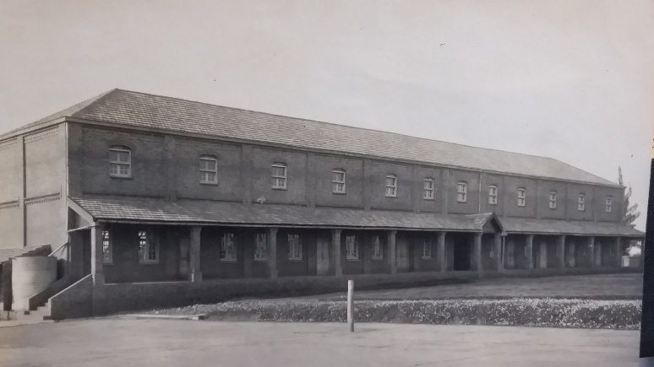
Fue con gran alivio que entraran al puerto de Mombasa el viernes 30 de julio. Se hospedaron en la Casa de los Padres Blancos, un lugar estratégicamente ubicado que albergaba a muchos misioneros de diversas congregaciones, que llegaban o partían hacia el continente. El barco llegó a Mombasa justo a tiempo para el tren semanal que los llevaría al día siguiente al puerto de Kisumu, en la orilla oriental del lago Victoria. Informaron de un cómodo viaje en tren que les permitió admirar muchos paisajes a lo largo del camino. Se dirigieron hacia el interior del continente africano, rumbo a Uganda. A su llegada a Kisumu la misma tarde del domingo 1 de agosto de 1926, abordaron otro barco, el "Clement Hill", para cruzar el lago Victoria desde Kisumu hasta el pequeño puerto de Entebbe, en Kigungu. Llegaron allí al día siguiente, 2 de agosto de 1926, y así pisaron suelo ugandés por primera vez.
El padre Michaud, el padre Nadon y los cuatro Hermanos el día de la entrega.
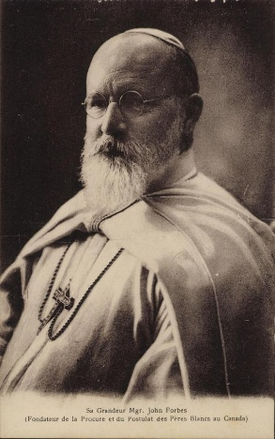
En Entebbe, los Hermanos recibieron una calurosa bienvenida de varios Padres Blancos, incluido el propio Vicario Apostólico, el Obispo Henry Streicher, quien incluso los invitó a acompañarlo en su pequeño Ford hasta la residencia de los Padres Blancos en Entebbe. Permanecieron allí dos días, del 2 al 4 de agosto, para descansar un poco después de su largo viaje. Obispo John Forbes no pudo asistir a la feliz llegada de los Hermanos de la Instrucción Cristiana a Uganda, pues ya velaba por nosotros desde el cielo. Fue él quien intercedió por los Hermanos ante el vicariato. Tras haber padecido problemas cardíacos, tuvo que abandonar Rubaga en febrero de 1925. Después de unos meses en Mombasa, se trasladó a París y luego a Billère, donde lamentablemente falleció de un infarto el 13 de marzo de 1926. Fue enterrado en el cementerio de los Padres Blancos en Pau.
Santa María de Kisubi en 1926
El miércoles 4 de agosto, los Hermanos Misioneros abordaron el camión de la misión en Entebbe para el trayecto de veinte minutos hasta la Misión de los Padres Blancos en Kisubi. Fueron recibidos calurosamente por el Padre Edward Michaud y el Padre Jean d'Arcy Nadon. Ese mismo día, visitaron el Colegio Santa María, y el 6 de agosto, el Padre Edward Michaud, entonces director, les traspasó la dirección del colegio en una breve pero significativa ceremonia a la que asistió el Padre Nadon. Tras este traspaso de autoridad, el Padre Edward Michaud (quien más tarde fue nombrado Obispo Auxiliar de Kampala) continuó como capellán del colegio, mientras que el Padre Nadon continuó su ministerio en la parroquia de Kisubi.
Concluiremos esta parte de la narración con otra cita de la comunicación del Hermano Eugène: «El sábado siguiente a nuestra llegada, 7 de agosto, consagramos nuestra misión al Sagrado Corazón de Jesús, a la Virgen María y a San José. Que esto traiga muchas bendiciones a nuestra labor, [...] y al establecimiento de nuestra congregación en esta parte de África».
FUENTES.
MISIÓN DE ÁFRICA ORIENTAL - Uganda, Tanzania, Seychelles, septiembre de 1966, págs. 3-6
CINCUENTA Y SEIS AÑOS EN ÁFRICA ORIENTAL, ESP. PÁGS. 11-12
LOS HERMANOS DE LA INSTRUCCIÓN CRISTIANA EN ÁFRICA ORIENTAL, 2000, págs. 14-16.
75.ª REVISTA PLATINUM, 2001, pág. 14.

